11. Elektronické sdílení informací k řízení dodavatelsko-odběratelských vztahů
Elektronickým sdílením informací s dodavateli a/nebo odběrateli se rozumí elektronická výměna všech typů informací za účelem zabezpečení (koordinování/řízení) požadované dodávky výrobku či služeb a jejich distribuce koncovým zákazníkům, a to prostřednictvím webového rozhraní, elektronické výměny dat nebo v rámci integrovaného informačního systému řízení dodavatelsko-odběratelských řetězců (SCM – Supply Chain Management).

Hlavní zjištění
- Předpokladem pro efektivní fungování dodavatelsko-odběratelských vztahů je včasné sdílení informací mezi všemi subjekty, které jsou součástí dodavatelských řetězců. Jde například o informace o předpokládané poptávce, úrovni zásob, plánování výroby nebo poskytování služeb či vývoji produktů. Následující řádky přinášejí informace, zda podniky vůbec sdílejí elektronickou cestou nějaká data a pokud ano, s kým, za jakým účelem a jakým způsobem.
- Na začátku roku 2014 elektronicky sdílelo informace s dodavateli či odběrateli 22 % podniků. Oproti roku 2009 došlo v případě tohoto ukazatele k nárůstu o devět procentních bodů. Sdílení těchto informací podle očekávání závisí na velikosti podniku, čím větší je podnik, tím větší je pravděpodobnost elektronického sdílení informací s dodavateli i odběrateli.
- Pokud jde o způsob, jakým jsou informace pro koordinaci dodavatelsko-odběratelských vztahů sdíleny, převažuje využití webových stránek. V lednu 2014 je využilo v České republice 19 % podniků. Elektronickou výměnu dat, tj. přímé předávání strukturovaných dat mezi podnikovými aplikacemi, používalo 11 % podniků.
Tab. 11.1: El. sdílení informací k řízení dodavatelsko-odběratelských vztahů*, leden 2014
 | Celkem | Způsob realizace elektronického sdílení: |  | Podniky používající SCM softwarový balík
 |  | webové stránky | elektronická výměna dat pomocí standardů
Podniky celkem (10+) | 22,4 | 18,8 | 11,1 | 1,4
Velikost podniku
10–49 zaměstnanců | 19,7 | 16,9 | 9,3 | 0,9
50–249 zaměstnanců | 29,5 | 23,9 | 15,1 | 2,2
250 a více zaměstnanců | 45,7 | 36,0 | 30,0 | 8,5
Odvětví (ekonomická činnost)
Zpracovatelský průmysl | 20,5 | 16,3 | 11,1 | 1,3
Výroba a rozvod energie, plynu, tepla | 19,8 | 16,6 | 7,5 | 1,2
Stavebnictví | 16,8 | 15,4 | 7,2 | 0,0
Obchod; opravy motorových vozidel | 30,7 | 26,5 | 17,1 | 2,7
Doprava a skladování | 18,9 | 15,3 | 10,7 | 2,0
Ubytování, stravování a pohostinství | 15,1 | 13,8 | 3,3 | 0,1
Informační a komunikační činnosti | 41,3 | 39,3 | 13,5 | 3,1
Peněžnictví a pojišťovnictví | 34,3 | 31,3 | 18,4 | 2,3
Činnosti v oblasti nemovitostí | 13,5 | 10,6 | 3,7 | 0,5
Profesní, vědecké a technické činnosti | 21,7 | 16,6 | 9,2 | 1,0
Administrativní a podpůrné činnosti | 15,3 | 11,5 | 10,1 | 0,9
Graf 11.1: Podniky* sdílející informace k řízení dodavatelsko-odběratelských vztahů
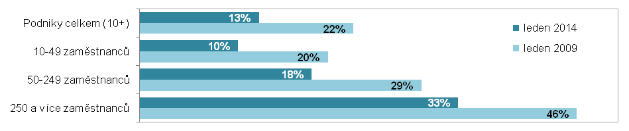
*podíl na celkovém počtu podniků v dané velikostní a odvětvové skupině (v %)
Zdroj: Český statistický úřad 2014

